**BỘ CÔNG THƯƠNG**

**TRƯỜNG ĐẠI HỌC CÔNG NGHIỆP TP HỒ CHÍ MINH**

----------------------

**KHOA: CÔNG NGHỆ THÔNG TIN**



**BÁO CÁO BÀI TẬP LỚN**

**ĐỀ TÀI**

**QUẢN LÝ THÔNG TIN ĐẶT PHÒNG KHÁCH SẠN**

GIẢNG VIÊN GIẢNG DẠY: NGUYỄN THỊ HOÀNG KHÁNH

MÔN HỌC:

TÊN LỚP:

SINH VIÊN THỰC HIỆN:

LẬP TRÌNH PHÂN TÁN JAVA

**DHKTPM18ATT**

ĐỖ MINH HÀO

NGUYỄN TRƯƠNG THÀNH DANH

*TP. Hồ Chí Minh, ngày 11 tháng 5 năm 2024*

MỤC LỤC

CHƯƠNG 1: ĐẶC TẢ ĐỀ TÀI 3

CHƯƠNG 2: PHÂN TÍCH ỨNG DỤNG 5

1) Sơ đồ lớp (class diagram) 5

2) usecase diagram 5

CHƯƠNG 3: THIẾT KẾ 6

1) Sơ đồ CSDL 6

2) Đặc tả sơ đồ CSDL 10

CHƯƠNG 4: HIỆN THỰC 13

1) Giao diện Đăng nhập 13

2) Giao diện chính của Quản lý 14

3) Giao diện quản lý phòng 14

4) Giao diện quản lý trang thiết bị trong phòng 15

5) Giao diện quản lý dịch vụ 16

6) Giao diện thêm loại dịch vụ 17

7) Giao diện quản lý trang thiết bị 17

8) Giao diện quản lý nhân viên 18

9) Giao diện thống kê doanh thu 19

10) Giao diện xuất thông tin khách hàng 19

11) Giao diện đổi mật khẩu 20

12) Giao diện chính của lễ tân – quản lý đặt phòng 21

13) Giao diện đổi phòng 21

14) Giao diện quản lý dịch vụ của các phòng 22

15) Giao diện tạo hóa đơn 22

CHƯƠNG 5: KẾT LUẬN 22

1) Kết quả đạt được 22

2) Đánh giá 23

3) Hướng phát triển 23

1. ĐẶC TẢ ĐỀ TÀI

Khi khách hàng có nhu cầu ở khách sạn thì khách hàng có thể liên hệ trực tiếp hoặc qua điện thoại với bộ phận tiếp tân khách sạn để tiến hành làm thủ tục đăng ký thuê phòng. Thủ tục đăng ký thuê bao gồm CCCD và cung cấp thêm thông tin cá nhân như số điện thoại, địa chỉ.

Khi khách hàng làm thủ tục đăng ký nhận phòng thì khách hàng chỉ cần xác nhận lại các thông tin đã cung cấp và bộ phận tiếp tân sẽ giữ lại các loại giấy và các văn bằng này cho đến khi khách hàng làm xong thủ tục trả phòng. Sau đó nhân viên tiếp tân sẽ kiểm tra lại tình trạng phòng để tiến hành giao phòng cho khách.

Trong thời gian ở khách sạn, khách hàng có thể sử dụng dịch vụ như thức ăn, các loại thức uống hoặc các loại dịch vụ khác. Các dịch vụ sẽ được cung cấp một danh sách, khi khách trả phòng khách phải thanh toán chi phí các dịch vụ đó nếu có sử dụng. Khi khách làm thủ tục trả phòng, nhân viên lễ tân sẽ kiểm tra lại tình trạng phòng, chính sách trả phòng, các dịch vụ đã sử dụng trong thời gian khách ở khách sạn. Sau đó sẽ tổng hợp lại và in ra hoá đơn tổng để khách thanh toán đồng thời sẽ trả lại giấy tờ tùy thân cho khách.

Khách sạn có nhiều loại phòng, tuỳ theo từng loại phòng mà có giá phòng và tiện nghi khác nhau. Mỗi tháng và sau mỗi năm khách sạn sẽ tiến hành tính công suất phòng theo: Thống kê theo doanh thu phòng. Khách sạn cần trích xuất họ tên, CCCD … hàng ngày nộp cho công an để họ tiện theo dõi về tình hình tạm trú - tạm vắng.

Thực hiện ứng dụng với các chức năng:

* Quản lý đăng ký thuê phòng: Khi khách đến thuê phòng, nhân viên tiếp tân phải ghi nhận lại các thông tin có liên quan đến khách theo quy định chung của khách sạn để tiện cho việc quản lý khách trong thời gian họ đăng ký thuê phòng .Tất cả các thông tin đăng ký thuê phòng đều được quản lý dựa trên họ tên khách đăng ký, ngày đến, ngày đi và số điện thọai liên lạc.
* Quản lý thông tin nhận phòng: Sau khi đã làm thủ tục đăng ký thuê phòng, khách thuê sẽ được nhân viên tiếp tân giao phòng và chính thức ghi nhận thời gian mà họ nhận phòng. Khách sạn sẽ quản lý những thông tin như số phòng nhận, họ tên người nhận phòng, ngày nhận, giờ nhận. Nếu đã đăng ký phòng trước thì thông tin nhận phòng phải đúng với thông tin đăng ký thuê phòng đã khai báo trước đó.
* Quản lý việc trả phòng: Khi khách thuê có ý muốn trả phòng thì nhân viên tiếp tân có nhiệm vụ kiểm tra lại phòng mà họ trả dựa trên thông tin nhận phòng và những dịch vụ mà họ sử dụng. Đồng thời phải lập hóa đơn cho tất cả những gì mà họ phải thanh toán. Việc trả phòng được khách sạn quản lý các thông tin sau: Số phòng trả, họ tên người trả, ngày trả, giờ trả (chính sách trả phòng).
* Tổng tiền = Tiền phòng + Tiền sử dụng dịch vụ + Thuế GTGT
* Quản lý thông tin phòng và loại phòng. Khách sạn sẽ có nhiều loại phòng, mỗi loại có nhiều phòng, mỗi phòng có nhiều trang thiết bị khác nhau. Vì vậy, các phòng của khách sạn phải được quản lý dựa vào số phòng, loại phòng, giá cơ bản; tiện nghi thì được quản lý theo: tên thiết bị, số lượng.

1. **PHÂN TÍCH ỨNG DỤNG**
   1. **Sơ đồ lớp (Class diagram)**

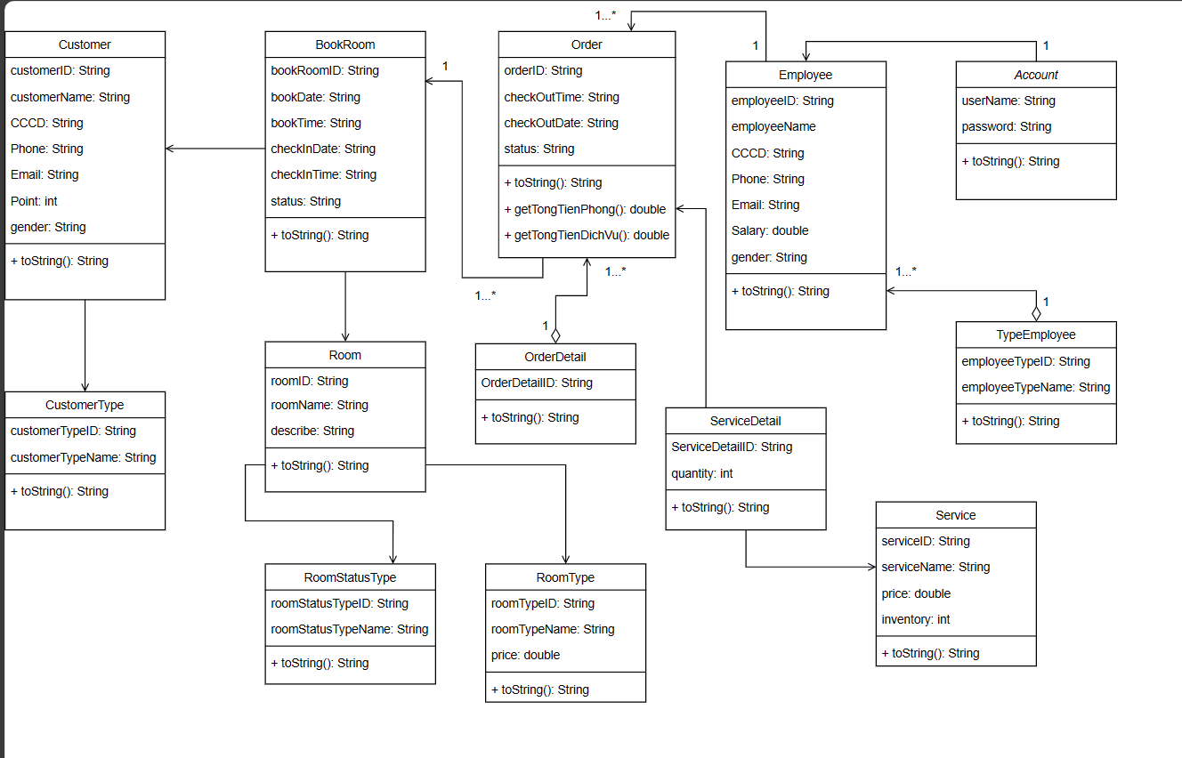

* 1. **Usecase tổng quát**

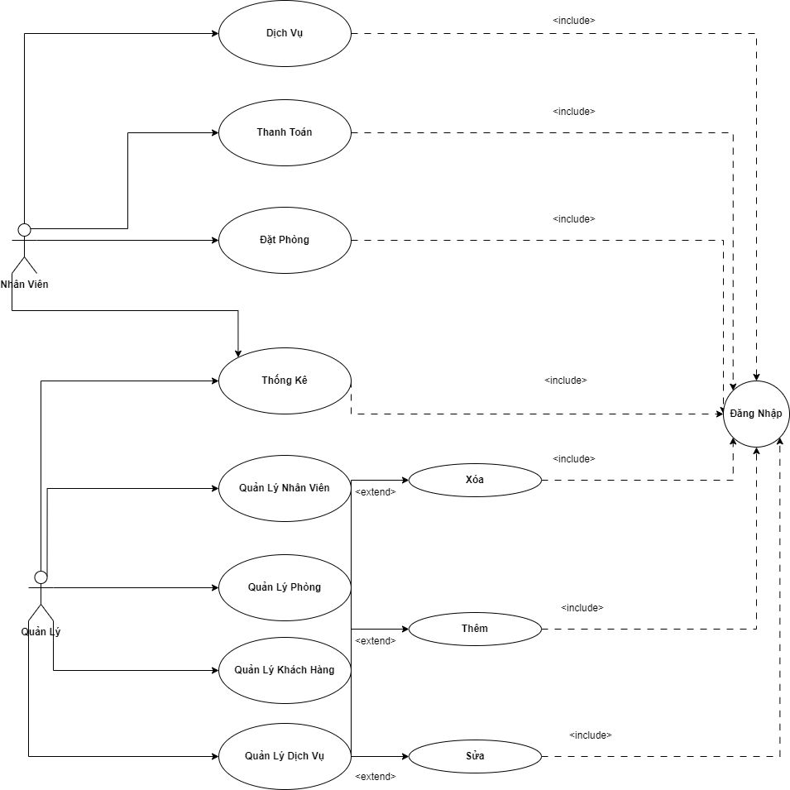

## **3.2 Đặc tả use case :**

### a. Đăng nhập :

Usecase :

|  |  |
| --- | --- |
| * **Tên use case**: Đăng nhập | |
| * **Mô tả sơ lược**: Quản Lý muốn đăng nhập vào hệ thống để sử dụng các dịch vụ | |
| * **Actor chính**: Quản Lý | |
| * **Actor phụ**: | |
| * **Tiền điều kiện (Pre-condition): Quản Lý** đã có tài khoản | |
| * **Hậu điều kiện (Post-condition):** | |
| * **Luồng sự kiện chính (main flow):** | |
| **Actor** | **System** |
| 1. Quản lý vào trang đăng nhập |  |
|  | 1. Hệ thống hiển thị giao diện nhập thông tin tài khoản |
| 1. Quản lý nhập tài khoản và mật khẩu sau đó nhấn nút đăng nhập |  |
|  | 1. Hệ thống kiểm tra thông tin nhập vào nếu đúng thì chuyển hướng và trang chính |
| * **Luồng sự kiện thay thế (alternate flow):** | |
|  | 5.1. Hệ thống thông báo thông tin tài khoản đăng nhập không đúng |
|  | 5.2. Hệ thống quay lại bước 3 |

* 1. **Đặc tả sơ đồ lớp**

Sơ đồ lớp gồm 13 đối tượng chính là: Customer, BookRoom, Order, Employee, TypeEmployee, Account, CustomerType, Room, OrderDetail, RoomStatusType, RoomType, ServiceDetail, Service.

Giữa tất cả các đối tượng đều có sự liên kết nhất định tùy theo mức độ liên quan giữa các đối tượng với nhau. Ví dụ: Một nhân viên thì có 1 tài khoản và 1 tài khoản chỉ thuộc về một nhân viên.

1. **THIẾT KẾ**
   1. **Sơ đồ CSDL**

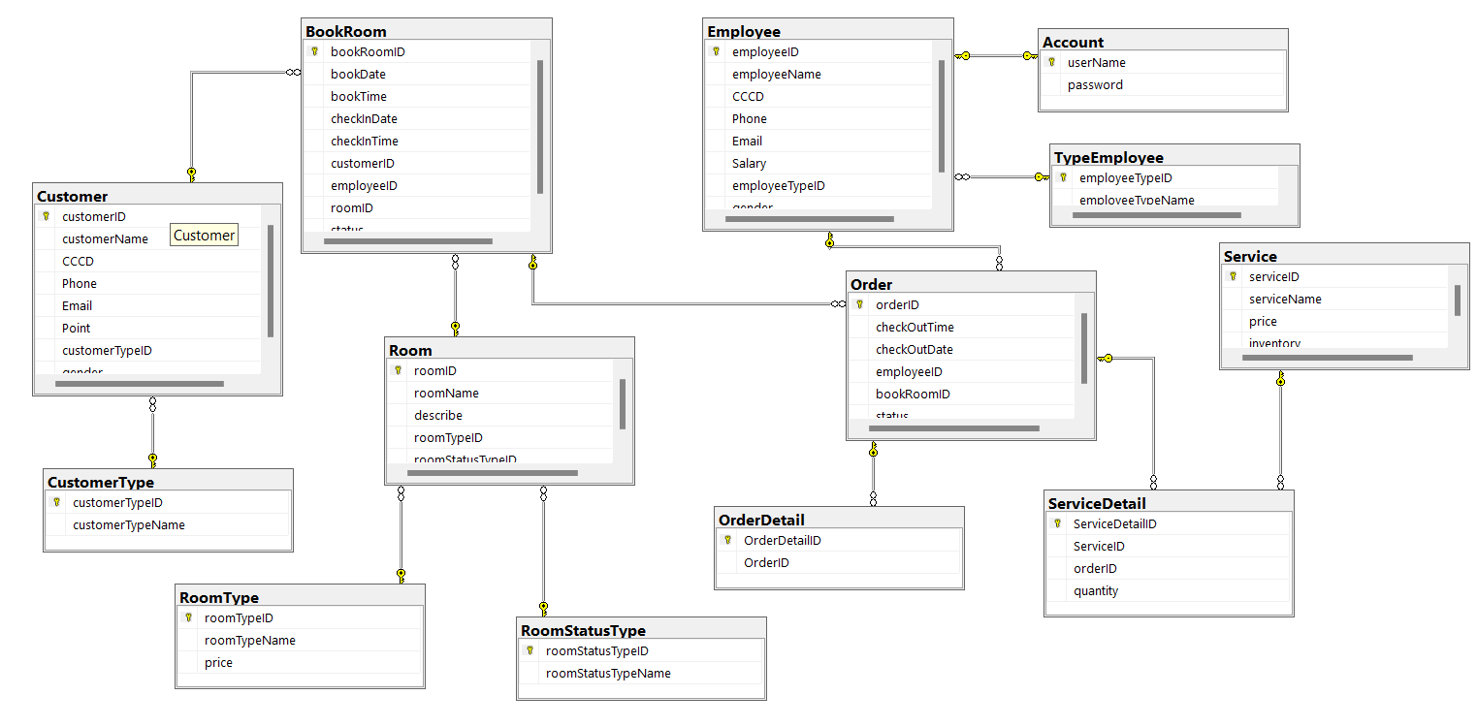

* + 1. **Bảng Employee**

|  |  |  |  |  |
| --- | --- | --- | --- | --- |
| **Tên Thuộc tính** | **Diễn giải** | **Kiểu dữ liệu** | **Ràng buộc** | **Độ dài** |
| maNV | Mã nhân viên | Varchar | Khóa chính | 10 |
| tenNV | Tên nhân viên | Nvarchar | Not Null | 50 |
| gioiTinh | Giới Tính | Bit | Not Null |  |
| email | Email | Varchar | Not Null | 50 |
| cmnd | Chứng minh nhân dân hoặc giấy tờ khác có thể thay thế với mục đích định danh. | Varchar | Not Null | 9 |
| sdt | Số điện thoại | Varchar | Not Null | 11 |
| maLoaiNV | Mã loại nhân viên | Varchar | Not Null | 10 |
| trangThai | Trạng thái | Varchar | Null | 20 |

* + 1. **Bảng TypeEmployee**

|  |  |  |  |  |
| --- | --- | --- | --- | --- |
| **Tên Thuộc tính** | **Diễn giải** | **Kiểu dữ liệu** | **Ràng buộc** | **Độ dài** |
| maLoaiNV | Mã loại nhân viên | Varchar | Khóa chính | 10 |
| tenLoaiNV | Tên loại nhân viên | Nvarchar | Not Null | 50 |
| mucLuong | Mức lương | Float | Not null |  |

* + 1. **Bảng Account**

|  |  |  |  |  |
| --- | --- | --- | --- | --- |
| **Tên Thuộc tính** | **Diễn giải** | **Kiểu dữ liệu** | **Ràng buộc** | **Độ dài** |
| userName | Tên đăng nhập | Varchar | Khóa chính | 10 |
| password | Mật khẩu | Varchar | Not Null | 30 |

* + 1. **Bảng Service**

|  |  |  |  |  |
| --- | --- | --- | --- | --- |
| **Tên Thuộc tính** | **Diễn giải** | **Kiểu dữ liệu** | **Ràng buộc** | **Độ dài** |
| maDV | Mã dịch vụ | Varchar | Khóa chính | 10 |
| tenDV | Tên dịch vụ | Nvarchar | Not Null | 60 |
| donGia | Đơn giá | Money | Not Null |  |
| trangThai | Trạng thái | Bit | Not Null |  |
| maLDV | Mã loại dịch vụ | Varchar | Not Null | 10 |
| maNV | Mã nhân viên | Varchar | Not Null | 10 |

* + 1. **Bảng LoaiDichVu**

|  |  |  |  |  |
| --- | --- | --- | --- | --- |
| **Tên Thuộc tính** | **Diễn giải** | **Kiểu dữ liệu** | **Ràng buộc** | **Độ dài** |
| maLDV | Mã loại dịch vụ | Varchar | Khóa chính | 10 |
| tenLDV | Tên loại dịch vụ | Nvarchar | Not Null | 50 |

* + 1. **Bảng Order**

|  |  |  |  |  |
| --- | --- | --- | --- | --- |
| **Tên Thuộc tính** | **Diễn giải** | **Kiểu dữ liệu** | **Ràng buộc** | **Độ dài** |
| maHD | Mã hóa đơn | Varchar | Khóa chính | 10 |
| ngayVao | Ngày vào | Date | Not Null |  |
| gioVao | Giờ vào | Varchar | Not Null | 50 |
| ngayRa | Ngày ra | Date | Null |  |
| gioRa | Giờ ra | Varchar | Null | 50 |
| ngayLapHD | Ngày lập hóa đơn | Datetime | Not Null |  |
| maKH | Mã khách hàng | Varchar | Not Null | 10 |
| maPhong | Mã phòng | Varchar | Not null | 10 |
| maNV | Mã nhân viên | Varchar | Not Null | 10 |
| tongTien | Tổng tiền | Money | Null |  |

* + 1. **Bảng OrderDetail**

|  |  |  |  |  |
| --- | --- | --- | --- | --- |
| **Tên Thuộc tính** | **Diễn giải** | **Kiểu dữ liệu** | **Ràng buộc** | **Độ dài** |
| soLuong | Số lượng | Int | Not Null |  |
| maHD | Mã hóa đơn | Varchar | Khóa chính | 10 |
| maDV | Mã dịch vụ | Varchar | Khóa chính | 10 |

* + 1. **Bảng Room**

|  |  |  |  |  |
| --- | --- | --- | --- | --- |
| **Tên Thuộc tính** | **Diễn giải** | **Kiểu dữ liệu** | **Ràng buộc** | **Độ dài** |
| maPhong | Mã phòng | Varchar | Khoá chính | 10 |
| tenPhong | Tên phòng | Nvarchar | Not null | 30 |
| tang | Tầng | Int | Not null |  |
| maLoaiPhong | Mã loại phòng | Varchar | Not Null | 10 |
| maLTTP | Mã loại trạng thái phòng | Varchar | Not Null | 10 |
| maNV | Mã nhân viên | Varchar | Not Null | 10 |

* + 1. **Bảng RoomType**

|  |  |  |  |  |
| --- | --- | --- | --- | --- |
| **Tên Thuộc tính** | **Diễn giải** | **Kiểu dữ liệu** | **Ràng buộc** | **Độ dài** |
| maLTTP | Mã loại trạng thái phòng | Varchar | Khóa chính | 10 |
| tenLoai | Tên loại trạng thái phòng | Nvarchar | Not Null | 30 |

* + 1. **Bảng RoomStatusType**

|  |  |  |  |  |
| --- | --- | --- | --- | --- |
| **Tên Thuộc tính** | **Diễn giải** | **Kiểu dữ liệu** | **Ràng buộc** | **Độ dài** |
| maLoaiPhong | Mã loại phòng | Varchar | Khóa chính | 10 |
| tenLoaiPhong | Tên loại phòng | Nvarchar | Not Null | 50 |
| donGia | Đơn giá | Float | Not Null |  |

* + 1. **Bảng**

|  |  |  |  |  |
| --- | --- | --- | --- | --- |
| **Tên Thuộc tính** | **Diễn giải** | **Kiểu dữ liệu** | **Ràng buộc** | **Độ dài** |
| maDDP | Mã đơn đặt phòng | Varchar | Khóa chính | 10 |
| ngayDat | Ngày đặt | Date | Not Null |  |
| gioDat | Giờ đặt | Varchar | Not Null | 50 |
| ngayNhan | Ngày nhận phòng | Date | Not Null |  |
| gioNhan | Giờ nhận phòng | Varchar | Not Null | 50 |
| maPhong | Mã phòng | Varchar | Not Null | 10 |
| maKH | Mã khách | Varchar | Not Null | 10 |
| maNV | Mã nhân viên | Varchar | Not Null | 10 |

* + 1. **Bảng Customer**

|  |  |  |  |  |
| --- | --- | --- | --- | --- |
| **Tên Thuộc tính** | **Diễn giải** | **Kiểu dữ liệu** | **Ràng buộc** | **Độ dài** |
| maKH | Mã khách hàng (CMND) | Varchar | Khóa chính | 10 |
| tenKH | Tên khách | Nvarchar | Not null | 50 |
| sdt | Số điện thoại | Varchar | Not Null | 11 |
| gioiTinh | Giới tính | Bit | Not Null |  |
| diaChi | Địa chỉ | Nvarchar | Not Null | 80 |

* 1. **Đặc tả sơ đồ CSDL**
     1. **Employee**
* Mỗi nhân viên có một mã nhân viên (maNV) duy nhất để phân biệt với các nhân viên khác, mã nhân viên này chính là khóa chính.
* Mỗi nhân viên còn có mã loại nhân viên (maLoaiNV), mã này quy định cho biết chức vụ của nhân viên và mã maLoaiNV này phải tồn tại trong dữ liệu trường maLoaiNV của bảng LoaiNhanVien.
* Thuộc tính trangThai cho biết nhân viên có đang còn làm việc trong khách sạn hay không, khi 1 nhân viên bị xóa thì trạng thái sẽ được trả về null.
* Các thuộc tính trong bảng đều không được để trống.
* Nếu là nhân viên quản lý hoặc lễ tân thì mỗi nhân viên sẽ có một tài khoản tương ứng.
  + 1. **TypeEmployee**
* Mỗi loại nhân viên có một mã loại nhân viên (maLoaiNV) duy nhất để phân biệt với các loại nhân viên khác.
* Các thuộc tính trong bảng đều không được để trống.
  + 1. **Account(**userName, password)
* Mỗi tài khoản đều có một userName duy nhất để phân biệt với các tài khoản khác, userName này tương đương với mã nhân viên (maNV) của bảng NhanVien. Vậy nên mỗi nhân viên chỉ có thể có một tài khoản duy nhất hoặc không có. Phải tồn tại maNV tương ứng trong bảng NhanVien thì mới có thể tạo một tài khoản.
* Các thuộc tính trong bảng đều không được để trống.
  + 1. **DichVu**
* Mỗi dịch vụ đều có một mã dịnh vụ (maDV) duy nhất để phân biệt với các dịch vụ khác.
* Thuộc tính trangThai có giá trị 1 khi dịch vụ vẫn còn cung cấp. Thuộc tính trangThai có giá trị 0 khi đã bị xóa.
* maLDV cho biết dịch vụ thuộc loại nào, maLDV phải tồn tại trong dữ liệu ở thuộc tính maLDV của bảng LoaiDichVu.
* maNV cho biết dịch vụ đã được nhân viên nào thêm vào, maNV phải tồn tại trong dữ liệu ở thuộc tính maNV của bảng NhanVien.
* Các thuộc tính trong bảng đều không được để trống.
  + 1. **LoaiDichVu(**maLDV, tenLDV**)**
* Mỗi loại dịch vụ có mã loại dịch vụ (maLDV) duy nhất để phân biệt với các loại dịch vụ khác.
* Các thuộc tính trong bảng đều không được để trống.
  + 1. **HoaDon(**maHD, ngayVao, gioVao, ngayRa, gioRa, ngayLapHD, maKH (FK), maPhong (FK), maNV (FK), tongTien**)**
* Mỗi hóa đơn có mã hóa đơn (maHD) duy nhất để phân biệt với các hóa đơn khác.
* maKH cho biết hóa đơn thuộc về khách hàng nào, maKH phải tồn tại trong dữ liệu ở thuộc tính maKH của bảng KhachHang.
* maPhong cho biết hóa đơn thuộc phòng nào, maPhong phải tồn tại trong dữ liệu ở thuộc tính maPhong của bảng Phong.
* maNV cho biết hóa đơn đã được nhân viên nào thêm vào, maNV phải tồn tại trong dữ liệu ở thuộc tính maNV của bảng NhanVien.
* Thuộc tính ngày ra, giờ ra có thể để trống nhằm mục đích khi khách hàng thanh toán sẽ được cập nhật để tính tiền phòng. Tổng tiền mặc định bằng 0.
  + 1. **ChiTietHoaDon(**soLuong,maHD (FK), maDV(FK)**)**
* Mỗi chi tiết hóa đơn được xác định bằng cặp thuộc tính maHD và maDV duy nhất để phân biệt với các chi tiết hóa đơn khác. Đồng thời, maHD phải tồn tại trong dữ liệu thuộc tính maHD của bảng HoaDon và maDV phải tồn tại trong dữ liệu thộc tính maDV của bảng DichVu.
* Các thuộc tính trong bảng đều không được để trống.
  + 1. **Phong(**maPhong, tenPhong, tang, maLoaiPhong (FK), maLTTP (FK), maNV (FK)**)**
* Mỗi phòng có mã phòng (maPhong) duy nhất để phân biệt với các phòng khác.
* maLoaiPhong phải tồn tại trong dữ liệu thuộc tính maLoaiPhong của bảng LoaiPhong.
* maLTTP phải tồn tại trong dữ liệu thuộc tính maLTTPcủa bảng LoaiTrangThaiPhong.
* maNV cho biết phòng đã được nhân viên nào thêm, maNV phải tồn tại trong dữ liệu thuộc tính maHD của bảng NhanVien.
* Các thuộc tính trong bảng đều không được để trống.
  + 1. **LoaiTrangThaiPhong(**maLTTP , tenLoai**)**
* Mỗi loại trạng thái phòng có mã loại trạng thái phòng (maLTTP) duy nhất để phân biệt với các loại trạng thái phòng khác.
* Các thuộc tính trong bảng đều không được để trống.
  + 1. **LoaiPhong(**maLoaiPhong , tenLoaiPhong, donGia**)**
* Mỗi loại phòng có mã loại phòng (maLoaiPhong) duy nhất để phân biệt với các loại phòng khác.
* Các thuộc tính trong bảng đều không được để trống.
  + 1. **TrangThietBi(**maTTB , tenTTB, soLuongTon, donVi, gia, trangThai, maNV (FK)**)**
* Mỗi trang thiết bị có mã trang thiết bị (maTTB) duy nhất để phân biệt với các trang thiết bị khác.
* maNV cho biết trang thiết bị đã được nhân viên nào thêm, maNV phải tồn tại trong dữ liệu thuộc tính maHD của bảng NhanVien.
* Các thuộc tính trong bảng đều không được để trống.
  + 1. **Phong_TrangThietBi(**soLuong, maTTB (FK) ,maPhong (FK) **)**
* Mỗi Phong_TrangThietBi được xác định bằng cặp thuộc tính maTTBvà maPhong duy nhất để phân biệt với các Phong_TrangThietBi khác. Đồng thời, maTTB phải tồn tại trong dữ liệu thuộc tính maTTB của bảng TrangThietBi và maPhong phải tồn tại trong dữ liệu thộc tính maPhong của bảng Phong.
* Các thuộc tính trong bảng đều không được để trống.
  + 1. **DonDatPhong(**maDDP , ngayDat, gioDat, ngayNhan, gioNhan, maPhong, maKH (FK), maNV (FK)**)**
* Mỗi đơn đặt phòng có mã đơn đặt phòng (maDDP) duy nhất để phân biệt với các đơn đặt phòng khác.
* maKH cho biết đơn đặt phòng thuộc về khách hàng nào, maKH phải tồn tại trong dữ liệu ở thuộc tính maKH của bảng KhachHang.
* maPhong cho biết đơn đặt phòng thuộc phòng nào, maPhong phải tồn tại trong dữ liệu ở thuộc tính maPhong của bảng Phong.
* maNV cho biết đơn đặt phòng đã được nhân viên nào thêm vào, maNV phải tồn tại trong dữ liệu ở thuộc tính maNV của bảng NhanVien.
* Các thông tin trong bảng đơn đặt phòng đều bắt buộc nhằm đảm bảo tính xác thực thông tin.
  + 1. **KhachHang(**maKH , tenKH, sdt, gioiTinh, diaChi**)**
* Mỗi khách hàng có mã khách hàng (maKH) duy nhất để phân biệt với các khách hàng khác. Mã khách hàng cũng chính là số chứng minh nhân dân của mỗi người.
* Các thuộc tính trong bảng đều không được để trống.

1. **HIỆN THỰC**
   1. **Giao diện Đăng nhập**

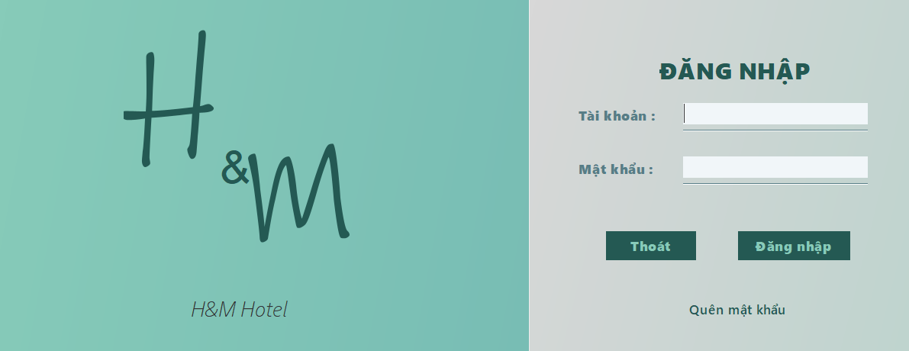

* Chức năng chính: dùng để đăng nhập vào hệ thống.
* Khi đã nhập đầy đủ username và password chính xác, nhấn nút “Đăng nhập”, giao diện của quản lý hoặc lễ tân sẽ hiển thị lên tùy thuộc vào phân quyền tài khoản.
* Nhấn nút “Thoát” sẽ thoát, giao diện sẽ tắt.
  1. **Giao diện quản lý phòng**

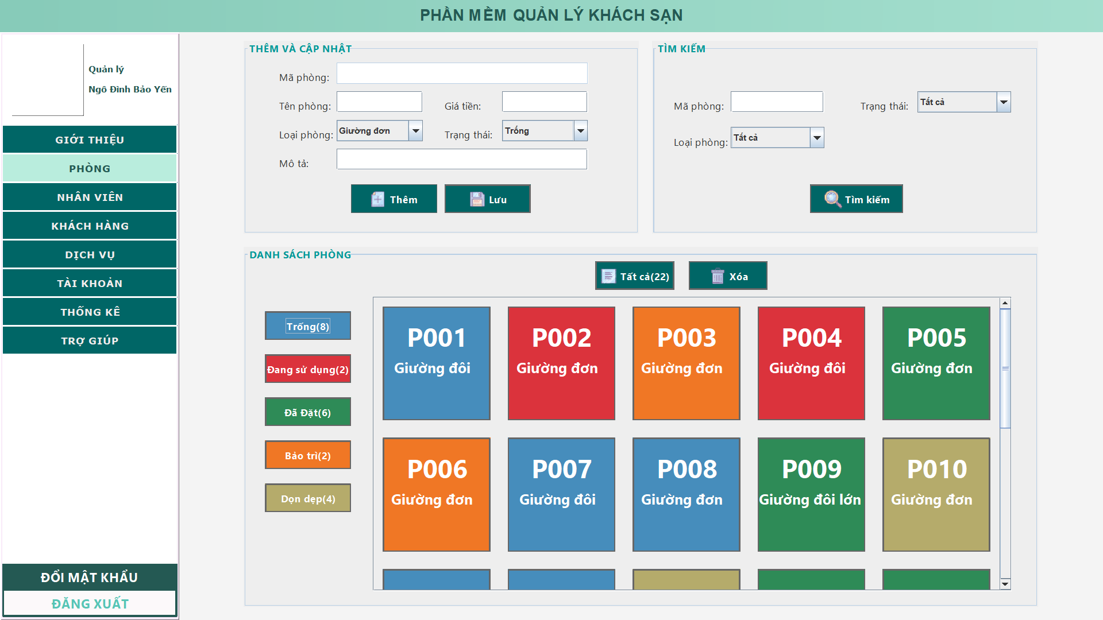

* Chức năng chính: dùng để quản lý thông tin phòng, hiển thị thông tin của mỗi phòng.
* Nút “Thêm phòng” dùng để tạo một phòng mới phải nhập đầy đủ dữ liệu và dữ liệu này phải đúng quy định.
* Nút “Sửa phòng” dùng để chỉnh sửa thông tin của một phòng đã có. Cách thao tác là chọn một phòng muốn sửa thông tin ở dưới bảng danh sách sau đó dữ liệu của trường đó sẽ được tải lên các input và thực hiện chỉnh sửa thông tin mong muốn.
* Nút “Xóa phòng” dùng để xóa một phòng đã có. Cách thao tác là chọn một phòng muốn xóa ở dưới bảng danh sách và chọn “Xóa phòng”.
* Nhấn “Cập nhật trang thiết bị”, giao diện quản lý trang thiết bị trong phòng sẽ hiển thị.
* Textfield “Tìm kiếm phòng” dùng để tìm kiếm phòng bằng tên phòng.
* Combobox dùng để lọc dữ liệu hiển thị: Tất cả, VIP, THUONG.
  1. **Giao diện quản lý dịch vụ**

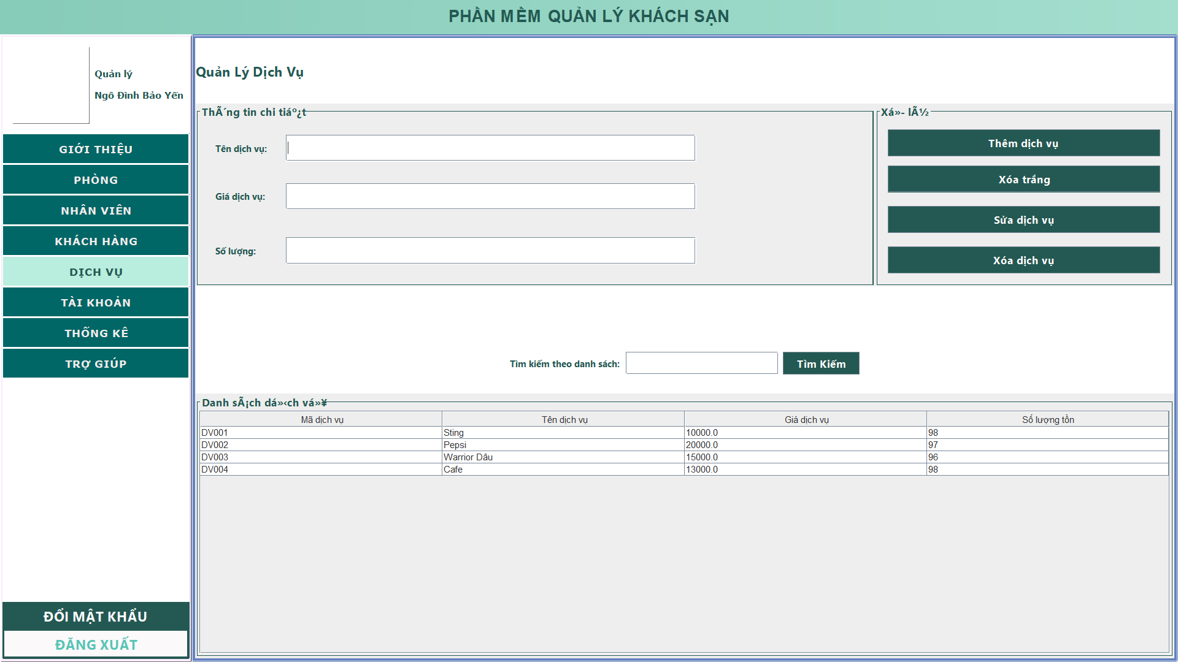

* Chức năng chính: quản lý các dịch vụ của khách sạn, chứa thông tin của mỗi dịch vụ.
* Nút “Thêm dịch vụ” dùng để tạo dịch vụ mới. Yêu cầu cần nhập đầy đủ dữ liệu và các dữ liệu phải hợp lệ.
* Nút “Sửa dịch vụ” dùng để sửa thông tin của 1 dịch vụ. Chọn một trường dữ liệu dưới bản danh sách. Các thông tin dữ liệu của trường này sẽ được tải lên các ô input sau đó người dùng có thể thao tác sửa thông tin dịch vụ.
* Nút “Xóa dịch vụ” dùng để xóa một dịch vụ mong muốn bằng cách chọn dịch vụ dưới bảng sau đó chọn xóa dữ liệu.
* Textfield “Tìm dịch vụ” dùng để tìm kiếm dịch vụ theo tên.
* Combobox hiển thị “Tất cả” dùng để lọc dịch vụ theo loại dịch vụ.
* Nhấn “Thêm loại dịch vụ”, giao diện thêm loại dịch vụ sẽ hiển thị.

* 1. **Giao diện quản lý nhân viên**

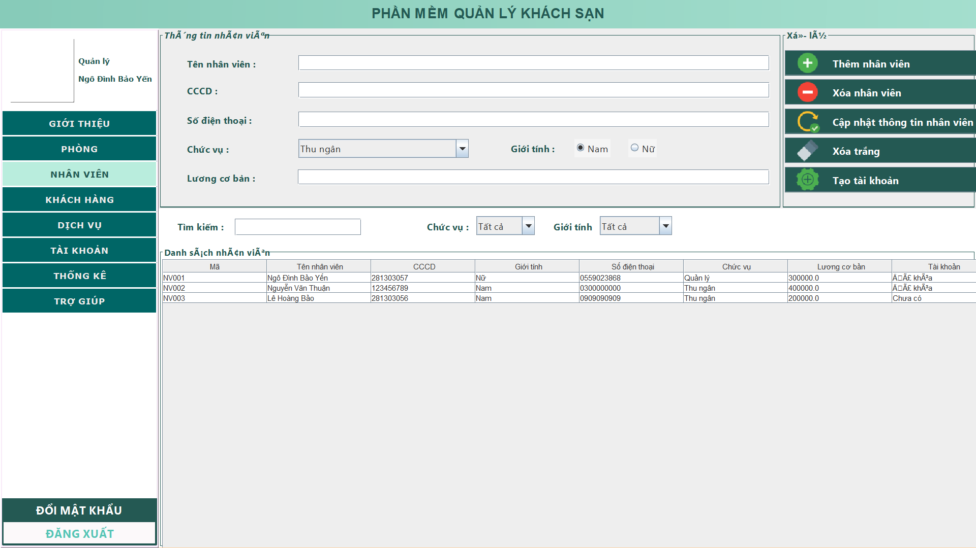

* Chức năng chính: dùng để quản lý các nhân viên, hiển thị thông tin đầy đủ của mỗi nhân viên.
* Nút “Thêm nhân viên” dùng để thêm một nhân viên mới. Yêu cầu phải nhập đầy đủ các trường dữ liệu mới được thực hiện thao tác.
* Chọn một trường dữ liệu của nhân viên muốn thay đổi thông tin, hệ thống sẽ tải dữ liệu này lên các ô input nhằm phục vụ cho việc chỉnh sửa hoặc xóa.
  + Nút “Sửa nhân viên” dùng để sửa thông tin của 1 nhân viên.
  + Nút “Xóa nhân viên” dùng để xóa một nhân viên.
* Textfield “Tìm nhân viên” dùng để tìm kiếm nhân viên.
* Combobox hiển thị “Tất cả” dùng để lọc dịch vụ theo chức vụ.
* Nút “Tạo tài khoản” dùng để tạo tài khoản cho nhân viên lễ tân chưa có tài khoản.

* 1. **Giao diện thống kê doanh thu**

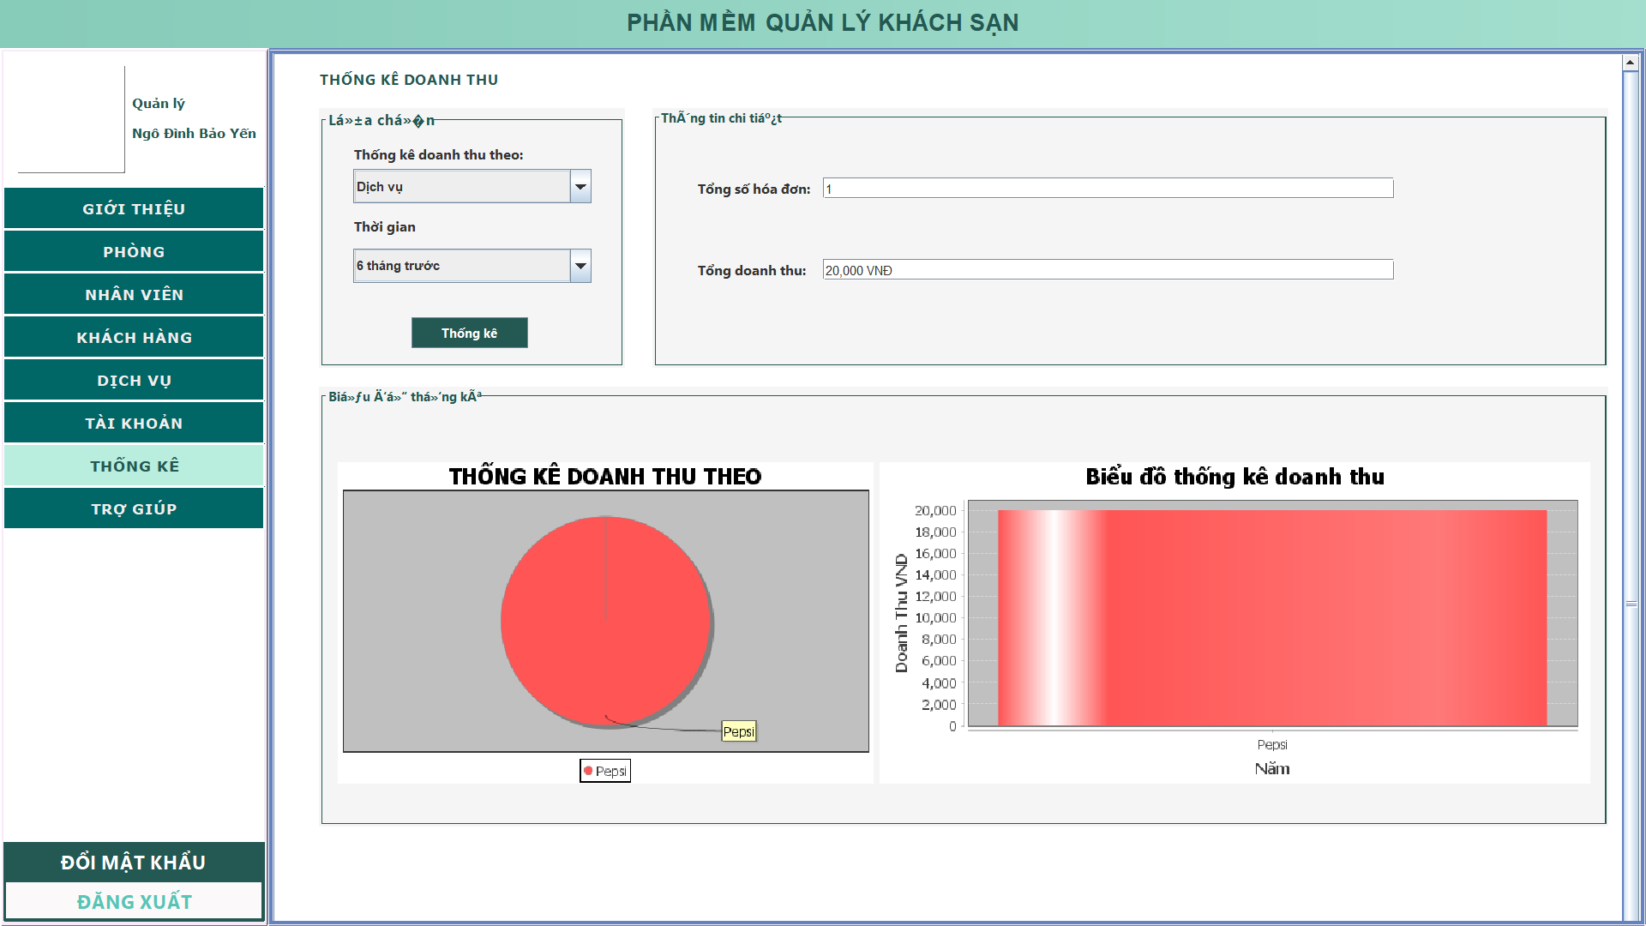

* Chức năng chính: thống kê hóa đơn và doanh thu của khách sạn, hiển thị thông tin của mỗi hóa đơn.
* Nút “Thống kê” dùng để hiển thị biểu đồ thống kê hóa đơn. Thống kê theo tháng bằng các chọn tháng và năm phù hợp. Thống kê theo năm thì tháng bằng 0.
  1. **Giao diện xuất thông tin khách hàng**

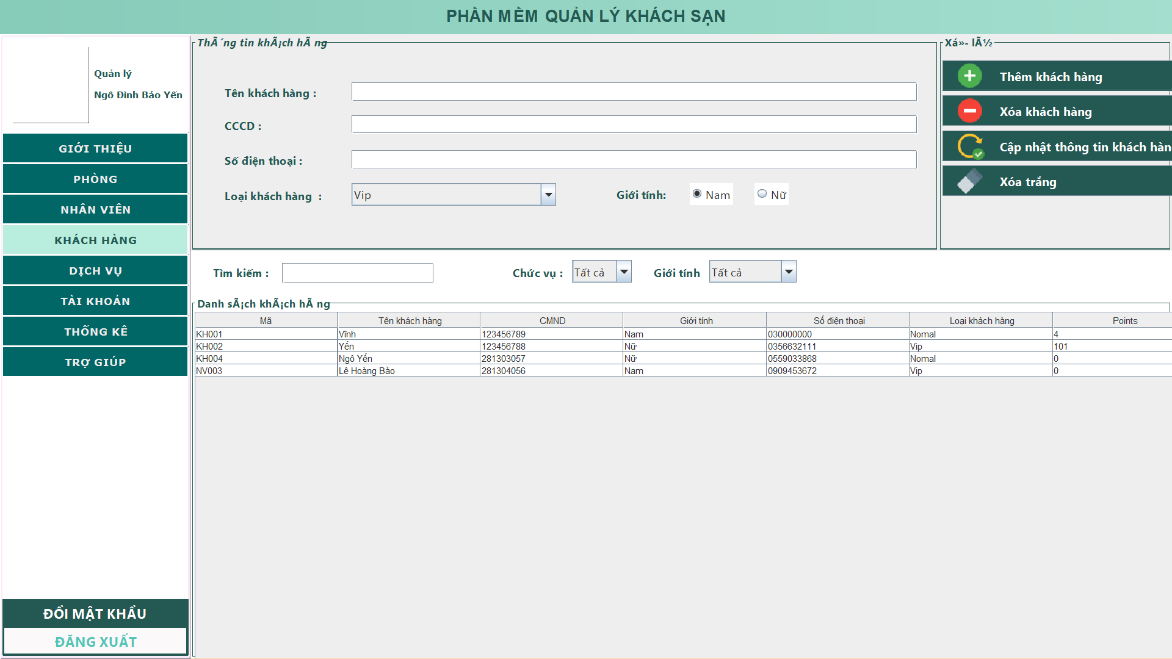

* Chức năng chính: dùng để quản lý khách hàng, hiển thị thông tin của mỗi khách hàng, xuất thông tin khách hàng ra file Excel.
* Nút “Sửa thông tin khách hàng” dùng để sửa thông tin của một khách hàng. Yêu cầu chọn một trường khách hàng muốn chỉnh sửa thông tin bên dưới bảng khách hàng.
* Nút “Xuất thông tin” dùng để xuất thông tin khách hàng ra file Excel.
* Textfield “Tìm khách hàng” dùng để tìm kiếm khách hàng theo họ hoặc tên.
* Combobox “Lựa chọn xuất thông tin” dùng để lọc hiển thị khách hàng theo: Hôm nay, Tháng này, Năm này.
  1. **Giao diện đổi mật khẩu**

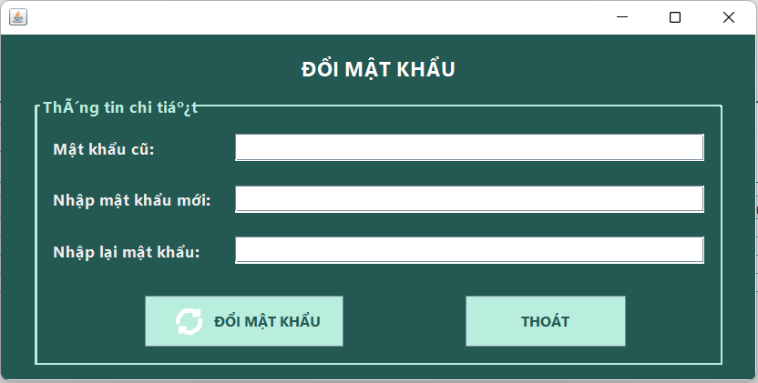

* Chức năng chính: dùng để đổi mật khẩu của một tài khoản đã có.
* Nút “Đổi mật khẩu” dùng để thay đổi mật khẩu cũ thành mật khẩu mới đã nhập.
* Nút “Thoát” dùng để rời khỏi giao diện này.
  1. **Giao diện chính của lễ tân – quản lý đặt phòng**

* Chức năng chính: dùng để quản lý việc đặt phòng và trạng thái của mỗi phòng, hiển thị danh sách các phòng đang sử dụng và đã đặt trước.
* Nút “Đặt phòng” dùng để
* Nút “Mở phòng” dùng để
* Nhấn nút “Đổi phòng” giao diện đổi phòng sẽ hiển thị.
  1. **Giao diện quản lý dịch vụ của các phòng**

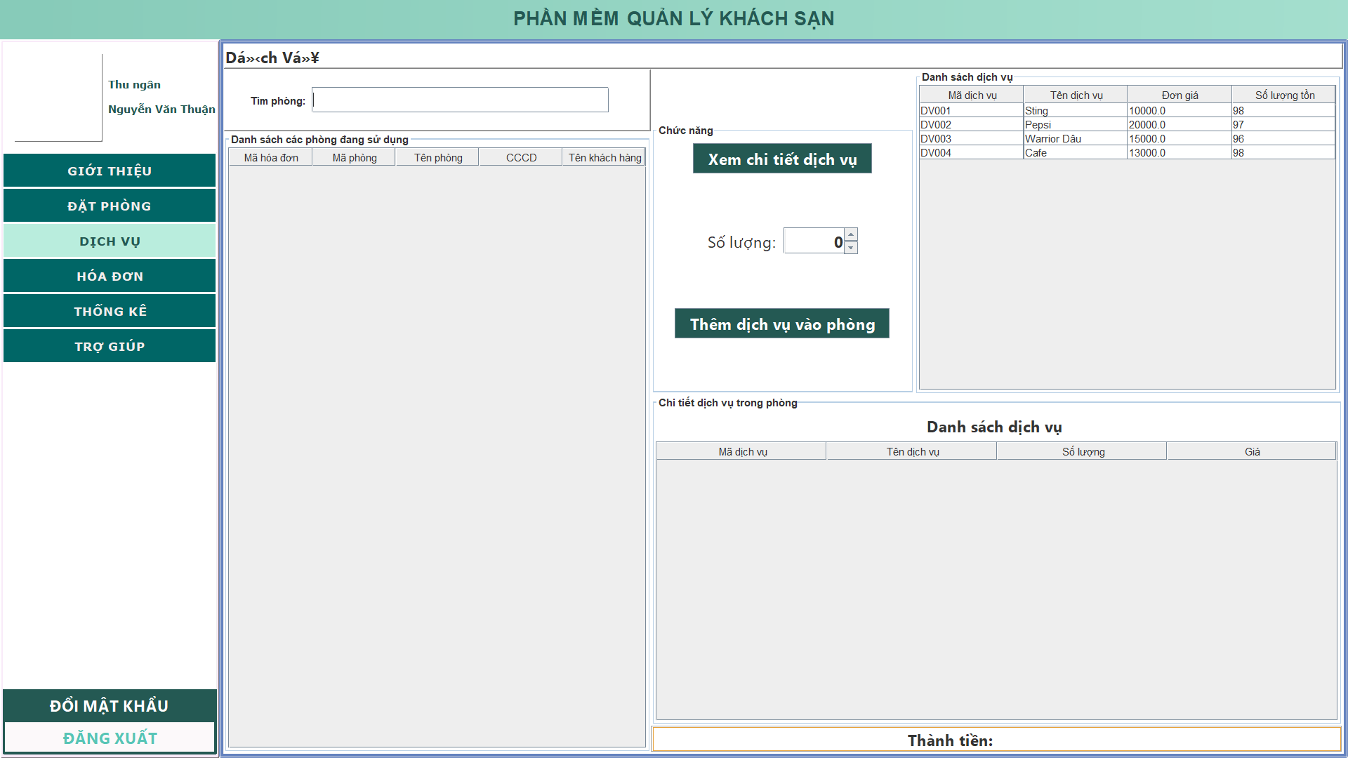

* Chức năng chính: dùng để quản lý các dịch vụ trong mỗi phòng, hiển thị danh sách các dịch vụ đã thêm vào trong một phòng.
* Nút “Thêm” dùng để thêm 1 dịch vụ vào phòng.
* Nút “Sửa” dùng để sửa số lượng của 1 dịch vụ.
* Nút “Xóa” dùng để xóa dịch vụ ra khỏi phòng.
* Nhấn nút “Tạo hóa đơn”, giao diện tạo hóa đơn sẽ hiển thị.

* 1. **Giao diện tạo hóa đơn**

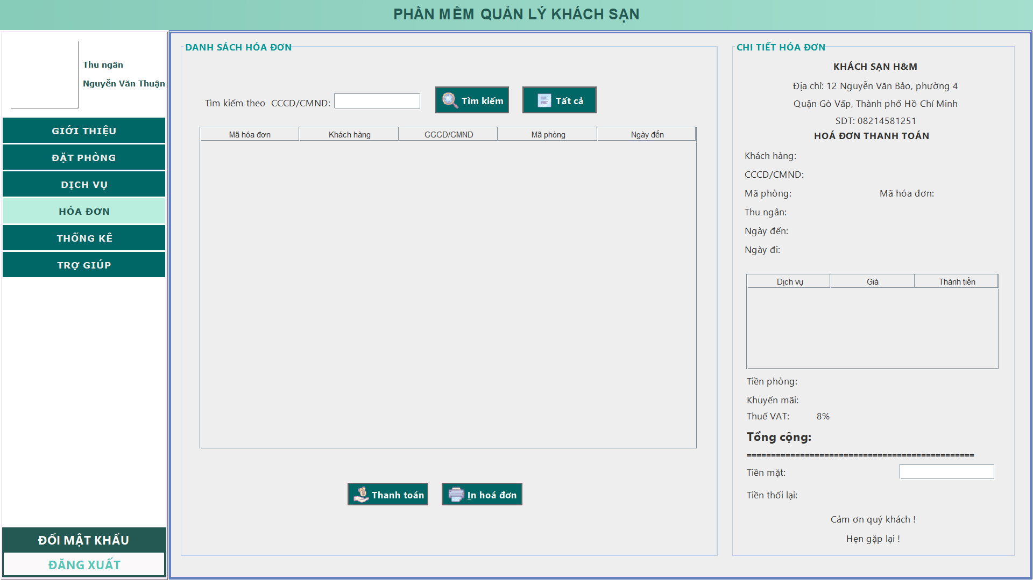

* Chức năng chính: Dùng để tiến hành tạo hóa đơn, thanh toán và cập nhật lại trạng thái của phòng.
* Nút “Thanh toán” dùng để tiến hành thanh toán cho khách hàng, cập nhật lại trạng thái của phòng.
* Nút “Thoát” dùng để thoát ra nếu khách hàng chưa có nhu cầu thanh toán.

1. **KẾT LUẬN**
   1. **Kết quả đạt được**

Xây dựng phần mềm quản lý nói chung và phần mềm quản lý thông tin đặt phòng khách sạn nói riêng không chỉ là việc xây dựng đơn thuần mà đòi hỏi trước đó phải tiến hành một cách có hệ thống các giai đoạn khảo sát, phân tích thiết kế.

Qua việc nghiên cứu xây dựng đề tài này, chúng em đã phần nào cũng cố được các kiến thức lập trình hướng đối tượng, hiểu rõ về các kiến thức mới trong môn học, nắm được phần nào quy trình xây dựng một phần mềm, cải thiện kỹ năng làm việc nhóm. Từ đó, chúng em có được những nền tảng để có thể xây dựng được những phần mềm lớn hơn.

* 1. **Đánh giá**
     1. Ưu điểm:
* Dễ dàng sử dụng cho quản lý và nhân viên.
* Dễ dàng quản lý, thống kê lợi nhuận cho khách sạn.
* Hoàn thành được nghiệp vụ cơ bản.
* Giao diện thân thiện với người dùng.
  1. **Hướng phát triển**

Đề tài “*Quản lý thông tin đặt phòng khách sạn*” cần được mở rộng và xem xét thêm ở nhiều khía cạnh khác để phát triển thành phần mềm Quản lý khách sạn và có thể đi vào sử dụng.